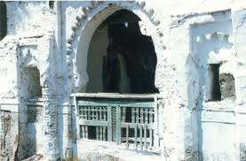
صيدلية الطوابل
دار السدراوية
شارع محمد الخراز
حضانة السنافر
مسجد جامع أفيلال

شارع محمد الخراز زنقة البراعم رقم 3 الطويلع تطوان
www.facebook.com/pages/crecheassanafir@gmail.com
GSM :06 51 50 66 61 / 06 52 05 00 93


بريد المغرب

زنقة
البراعم

